Arbeitsblatt: Video „Explorer – Grundlagen“

 | Lernziele:  - Einen Überblick über den Umgang mit dem Explorer am Computer bekommen.

Anleitung
Scannen Sie den hinten stehenden QR-Code mit Ihrem Tablet und einem QR-Code-Reader ab und starten Sie das Video.

Sehen Sie sich das Video an. Schreiben Sie es sich auf, wenn Sie Fragen haben oder etwas unklar ist! Fragen Sie dann Ihren/Ihre Trainer*in danach.

Beachten Sie auch die Tipps auf der Rückseite!




https://youtu.be/qixx0P82nKo

Ein paar Tipps für den Umgang mit YouTube-Videos

Sie können das Video

- jederzeit pausieren und wieder neu starten ,
- mit der roten Leiste zurückspulen ,
- oder wieder ganz von vorne ansehen (den roten Schieberegler an den Anfang stellen).

Sie können das Video auch langsamer abspielen.
Am Tablet oder Smartphone:
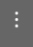
- Tippen Sie auf das Drei-Punkt-Menü rechts oben
- Tippen Sie auf „Wiedergabegeschwindigkeit“
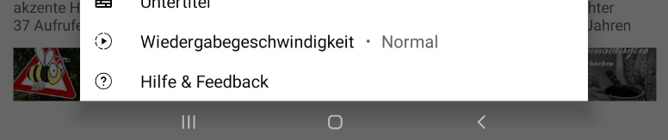
- Tippen Sie z. B. auf „0,75-fach“ oder „0,5-fach“.
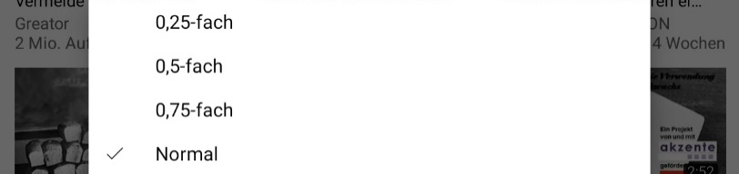

Am Computer:
- Klicken Sie auf das Zahnrad-Symbol
- Klicken Sie auf „Wiedergabegeschwindigkeit“
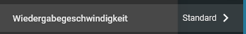
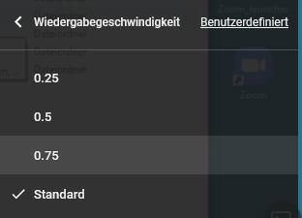

- Klicken Sie z. B. auf „0,75-fach“ oder „0,5-fach“.

Wenn Sie das Video am Tablet oder Smartphone ansehen, halten Sie es im Querformat. Damit wird das Video am ganzen Bildschirm angezeigt!

